Obr.: 0401-22
  MESTNA OBČINA MARIBOR  Urad za komunalo, promet in prostor | 

Naziv gradiva za obravnavo na 19. seji Mestnega sveta Mestne občine Maribor:

DIP – polnilna postaja za stisnjen zemeljski plin ob Zagrebški cesti v Mariboru

Gradivo za obravnavo na seji mestnega sveta pripravil:

Energetika Maribor d.o.o. | Miran ROŽMAN | ____________________  podpis

Gradivo pregledal:
 | Urad za komunalo, promet  in prostor- | Uroš KOSI  Vodja sektorja |  |  | ________________________  podpis
Gradivo pregledala direktorica MU |  |  | _______________  datum | _________________________  podpis
Gradivo pregledal podžupan |  |  | _______________  datum | _________________________  podpis
Gradivo pregledal in odobril župan |  |  | ________________  datum | _________________________  podpis (kabinet župana)
Gradivo prejela služba mestnega sveta |  |  | _______________  datum | ________________________  podpis

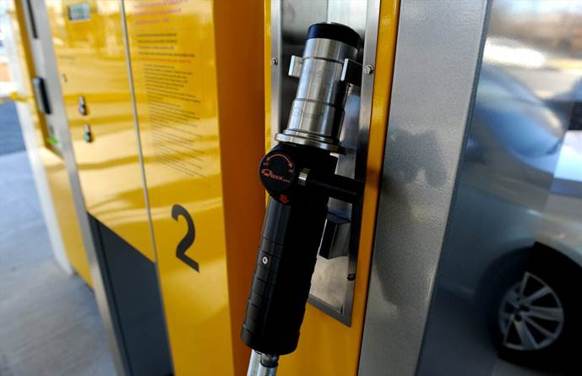
DOKUMENT IDENTIFIKACIJE INVESTICIJSKEGA PROJEKTA
Polnilna postaja za stisnjen zemeljski plin ob Zagrebški cesti v Mariboru

Izdelovalec:    Lineal d.o.o  Jezdarska ulica 3  2000 Maribor | Podizvajalec:  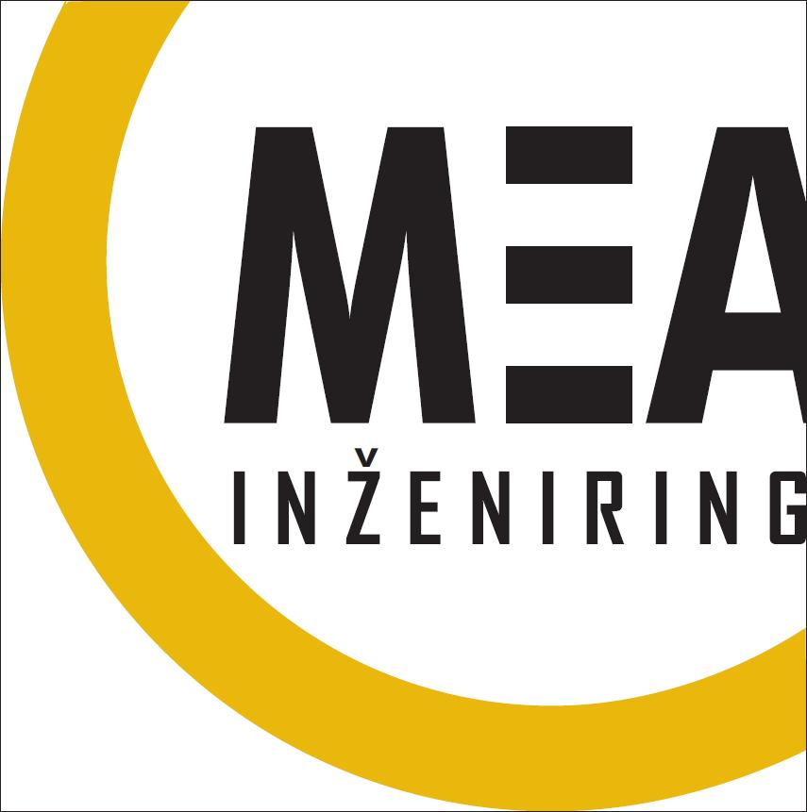  MEA INŽENIRING  Vetrinjska ulica 5  2000 Maribor
Maribor, junij 2012

VSEBINA

1 OPREDELITEV ODGOVORNOSTI 3
1.1 Investitor / naročnik 3
1.2 Izdelovalec dokumenta identifikacije investicijskega projekta 3

2 ANALIZA STANJA IN RAZLOGOV ZA INVESTICIJSKO NAMERO 4
3 OPREDELITEV RAZVOJNIH MOŽNOSTI IN CILJEV INVESTICIJE 9
3.1 Opredelitev razvojnih možnosti in ciljev investicije 9
3.2 Usklajenost z razvojnimi strategijami in politikami 9
3.3 Usklajenost z veljavno prostorsko dokumentacijo 11
3.4 OPIS VARIANT 13

4 OPIS INVESTICIJE 15
4.1 Opredelitev vrste investicije 15
4.2 Temeljne prvine investicije 15
4.2.1 Predhodno izdelana dokumentacija 15
4.2.2 Opis lokacije 15
4.2.3 Okvirni obseg investicije in specifikacija investicijskih stroškov 16
4.3 Skupna ocena investicijskih stroškov 18
4.3.1 Časovni načrt izvedbe 18
4.3.2 Varstvo okolja 19
4.3.3 Kadrovsko-organizacijska shema s prostorsko opredelitvijo 19
4.3.4 Predvideni viri financiranja 20
4.3.5 Ekonomska upravičenost projekta 20

5 NADALJNJA PRIPRAVA DOKUMENTACIJE 21
6 ČASOVNI NAČRT 21
7 PRILOGE 21

- OPREDELITEV ODGOVORNOSTI

  - Investitor / naročnik
Investitor
Osnovni podatki
Mestna občina Maribor, Ulica heroja Staneta 1, 2000 Maribor
matična številka: 5883369, davčna številka: SI12709590

Odgovorna oseba investitorja:
Franc Kangler, župan

Odgovorni predstavnik:
Vili Eisenhut, univ.dipl.inž.el. podpis in žig

Naročnik in upravljavec
Javno podjetje Energetika Maribor d.o.o., Jadranska cesta 28, 2000 Maribor
matična številka: 5107199, davčna številka: SI77722922

Odgovorna oseba naročnika:
mag. Alan Perc, direktor

Odgovorni predstavnik:
Miran Rožman, univ.dipl.inž.stroj. podpis in žig

  - Izdelovalec dokumenta identifikacije investicijskega projekta

Izdelovalec
Lineal d.o.o., Jezdarska ulica 3, 2000 Maribor
matična številka: 5444098, davčna številka: SI25173103

Odgovorna oseba izdelovalca:
Samo Peter Medved, direktor podpis in žig

Podizvajalec
MEA INŽENIRING, Metka Pavčič s.p., Vetrinjska ulica 5, 2000 Maribor
matična številka: 3090922000, davčna številka: SI12551597

Odgovorna oseba izdelovalca:
Metka Pavčič, univ.dipl.inž.grad. podpis in žig

- ANALIZA STANJA IN RAZLOGOV ZA INVESTICIJSKO NAMERO

Mestna občina Maribor je ena izmed 11 mestnih občin in je druga največja občina v Sloveniji. Po statutu Mestne občine Maribor (MUV št. 10/2011) je samoupravna lokalna skupnost in obsega mesto Maribor in naselja Bresternica, Celestrina, Dogoše, Gaj nad Mariborom, Grušova, Hrastje, Hrenca, Jelovec, Kamnica, Košaki, Laznica, Limbuš, Malečnik, Meljski hrib, Metava, Nebova, Pekel, Pekre, Počehova, Razvanje, Ribniško selo, del Rošpoha, Ruperče, Srednje, Šober, Trčova, Vinarje in Vodole. Vrhov Dol, Za Kalvarijo, del Zgornjega Slemena in Zrkovci. Površina občine je 147km², po zadnjih podatkih (leto 2009) je prebivalcev 112.642.

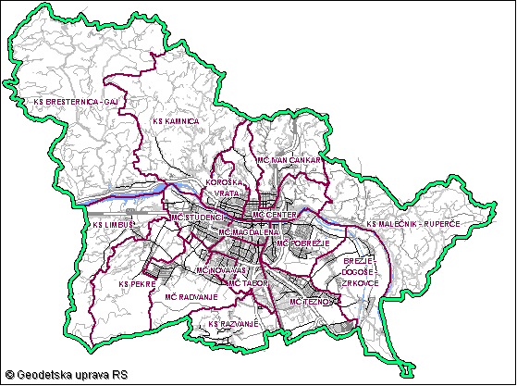
Slika 1 – Mestne četrti – krajevne skupnosti (vir: www.maribor.si)

Javni potniški promet v Mestni občini Maribor (v nadaljevanju JPP v MOM) upravlja javni gospodarski zavod MARPROM, ki je v celoti v občinski lasti. Mestna mreža obsega 21 linij. Od skupno 40 vozil jih je 87,5% vozil starejših od 9 let, oz. od tega več kot 40% vozil starejših kot 15 let, dve vozili sta stari celo 18 let. Le 5 vozil od celotnega voznega parka je mlajših (letnik 2010). Nekatera vozila javnega potniškega prometa imajo prevoženih že več kot 1.000.000 km. Povprečno poraba goriva je 42,025 l/100 km.

Starost avtobusov je eden pomembnejših kazalnikov, saj je s tem povezana tudi izrabljenosti avtobusov ter prometno tehnična in ekološka primernost. Pri vsakodnevnem obratovanju se izjemno onesnažuje okolje. Ker so to zlasti mestni avtobusi se saje in plini zadržujejo v urbanem okolju kjer živijo ljudje.

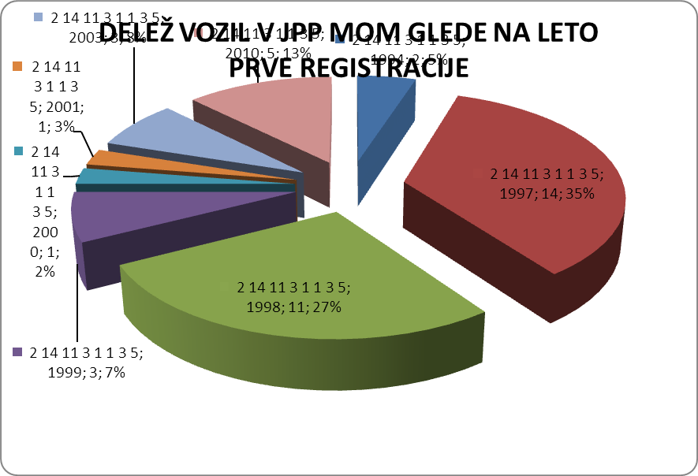
Tabela 1 – starost vozil v JPP MOM

Evropska skupnost je sprejela vrsto direktiv (Direktiva 88/77/EEC z dopolnitvami), ki predpisujejo najvišje dopustne količine plinov in saj v izpuhih vozil. Spodnja tabela prikazuje stare in nove dopustne vrednosti za avtobuse, ki so v uporabi v JPP MO Maribor.

Emisijski stadardi | Datum uveljavitve | CO  (ogljikov monoksid)  [g/kW] | HC  (ogljikovodiki)  [g/kW] | NOx  (Dušikovi oksidi)  [g/kW] | PM  (particulate matter)  delci oz. saje  [g/kW]
EURO II | 10/1996 | 4,0 | 1,1 | 7,0 | 0,25
EURO III | 10/2000 | 2,1 | 0,66 | 5,0 | 0,10
EURO V | 10/2008 | 1,5 | 0,46 | 2,0 | 0,02
Tabela 2: Najvišje dopustne vrednosti za dizelske motorje

Od skupno 40 avtobusov v JPP MOM le 5 vozil ustreza trenutno veljavnim standardom (EURO V). Kar 32 vozil dosega le standarde, ki so bili v uporabi do leta 2000 (EURO II). Avtobusi, ki so v uporabi v mestu Maribor, imajo kar pri 80,00% vozilih prekoračene dopustne vrednosti (2,6 x prekoračene dopustne vrednosti za ogljikov monoksid, 3,5 x prekoračene vrednosti za dušikov oksid in kar 12,5 x prekoračene vrednosti za prašne delce oz. saje glede na veljavno direktivo EURO V).

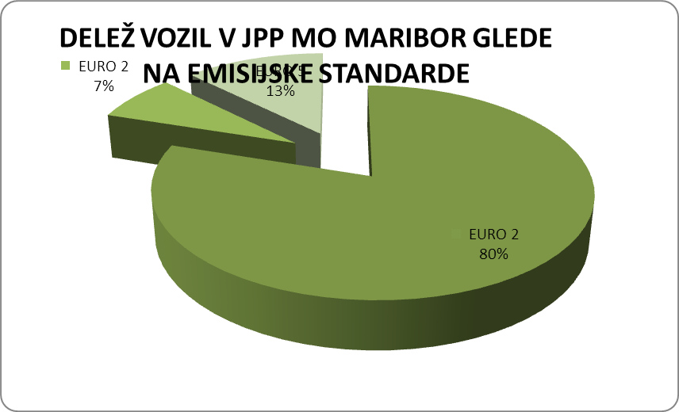
Tabela 3: Delež vozil v JPP glede na emisijski standard

Ob primerjavi emisijskih standardov glede na izpust dušikovih oksidov (NO_{x}) in prašnih delcev (PM) lahko ugotovimo, da plinski motorji na zemeljski plin dosegajo normo EEV, ki je bistveno višja od EURO V kot prikazuje tabela spodaj.

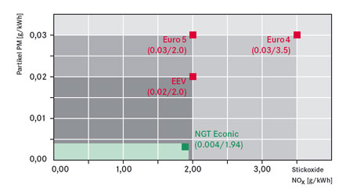
Tabela 4: Primerjava emisijskih standardov glede na izpust dušikovih oksidov (NO_{x}) in prašnih delcev (PM)

Med najbolj obremenjenimi linijami v so linija št. 6 – Vzpenjača, št. 1 – Tezenska dobrava in št. 19 – Šarhova, na katerih mestni avtobusi skupno na leto prevozijo okoli 530.000 km.

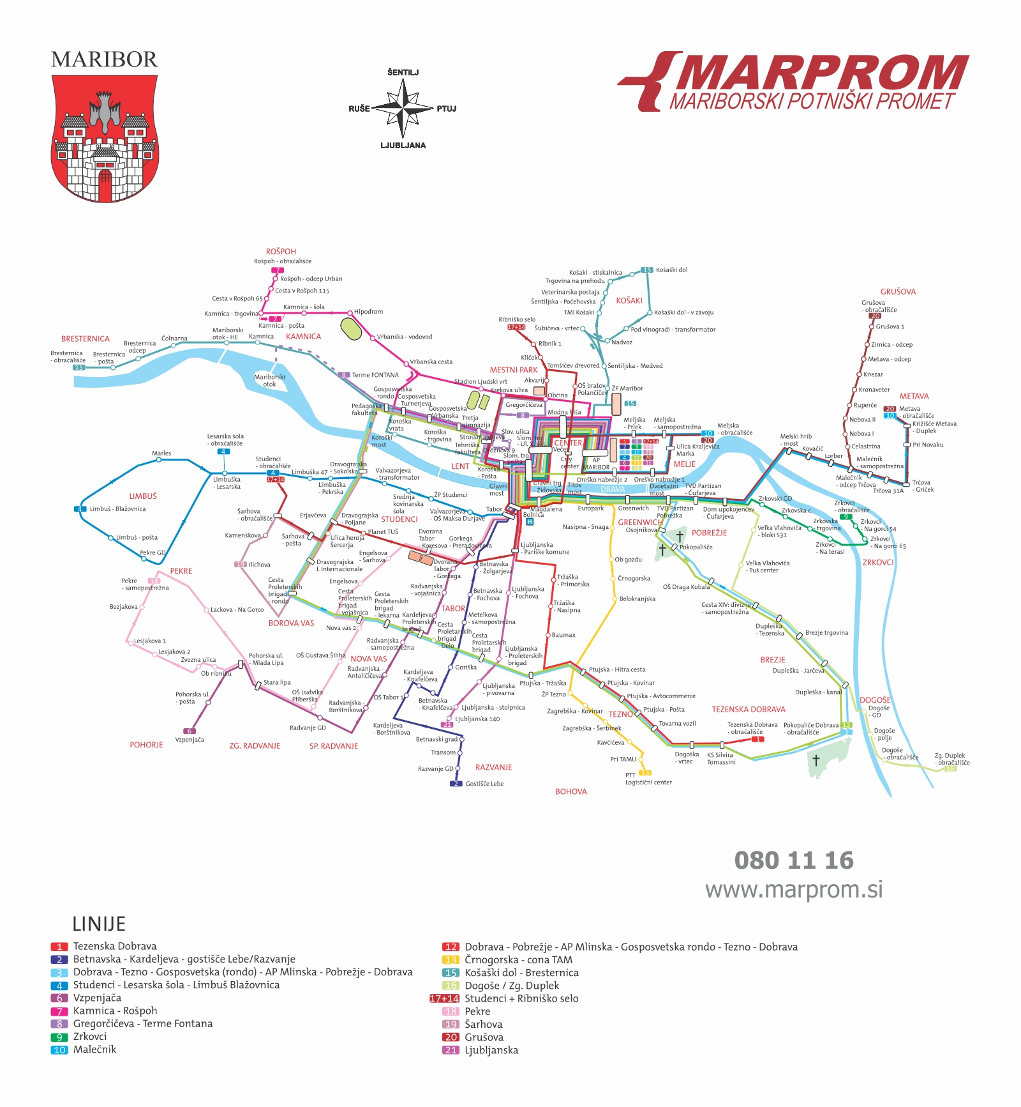
Slika 2 – Mestne četrti – krajevne skupnosti

Mestna občina Maribor (MOM) se v sodelovanju s podjetjem MARPROM trudi, da bi čim manj onesnaževala okolje ter hkrati zagotovila racionalnejšo porabo stroškov za delovanje javnega potniškega prometa. Pri tako veliko prevoženih kilometrih je to težko doseči, zato se je odločila, da uvede v javni potniški promet ter ostali promet v celotno javno sfero MOM uporabo zemeljskega plina. Prednosti zemeljskega plina kot pogonskega goriva so predvsem manjše emisije trdih delcev in ogljikovega dioksida ter drugih škodljivih snovi kot pri konvencionalnih pogonskih gorivih, obenem pa tudi cenovna učinkovitost, saj so stroški goriva za prevožen kilometer do polovice nižji od stroškov za bencin in do tretjine nižji od stroškov za dizelsko gorivo. Tako bi znotraj MOM rešili akuten primer onesnaženosti mestnega jedra (PM delci), ter zagotovili znižanje stroškov za gorivo v celotnem javnem sektorju.

Naročnik projekta, Energetika Maribor, je kot energetsko podjetje v občinski lasti in partner pri projektu uvajanja zemeljskega plina v promet. V okviru projekta je zadolžena za zasnovo, postavitev in obratovanje polnilne postaje za stisnjen zemeljski plin, ki je predmet tega dokumenta identifikacije investicijskega programa.

Na podlagi podrobnejše analize prostora je bila izbrana lokacija, ki zagotavlja optimalno možnost polnjenja goriva in je hkrati v neposredni bližini prenosnega plinovoda, kateri zagotavlja potrebno tlačno stopnjo.

Izgradnja polnilne postaje je predvidena na Zagrebški cesti v Mariboru. Zemljišče je v lasti Mestne občine Maribor. Ob zemljišču, predvidenem za polnilno postajo, poteka plinovod z delovnim tlakom 6 bar, ki je primeren za priključitev polnilne postaje.

Polnilna postaja bo v prvi vrsti namenjena polnitvi mestnih avtobusov, ter voznega parka javnih podjetij, v nadaljevanju bo polnilna namenjena tudi ostalim pravnim in fizičnim osebam.

- OPREDELITEV RAZVOJNIH MOŽNOSTI IN CILJEV INVESTICIJE
  - Opredelitev razvojnih možnosti in ciljev investicije
Cilj investicije je postopno uvajanje zemeljskega plina v javni potniški promet in celotno javno sfero Mestne občine Maribor in s tem zagotavljanje varnega, zanesljivega, cenovno ugodnejšega in ekološko sprejemljivega prevoza.

Dolgoročno pomeni uvedba zemeljskega plina v potniški promet občutno znižanje obratovalnih stroškov, saj so stroški zemeljskega plina za prevožen kilometer do polovice nižji od stroškov za bencin in do tretjine nižji od stroškov za dizelsko gorivo. S tem bi MOM znižala stroške javnega potniškega prometa ter sčasoma tudi vseh ostalih gospodarskih družb v svoji lasti (kot npr. Snaga, Nigrad, …).

Cene pogonskih goriv se višajo. V obdobju 2000–2008 se je dvignila realna cena bencina, dizla in plina. Končna cena plina je znatno nižja od končne cene bencina in dizla. K višjim cenam je precej pripomogla tudi davčna politika. Plin predstavlja zaradi nižje cene ter manjšega vpliva na okolje eno najbolj razširjenih alternativ klasičnim naftnim gorivom.

Ob primerjavi cen goriva v Združeni republiki Nemčiji lahko ugotovimo, da je cena zemeljskega plina 1,119 EUR/kg ob energijski vrednosti 13,16 kWh, medtem ko je cena dizelskega goriva 1,429 EUR/l ob občutno nižji energijski vrednosti 9,86kWh.

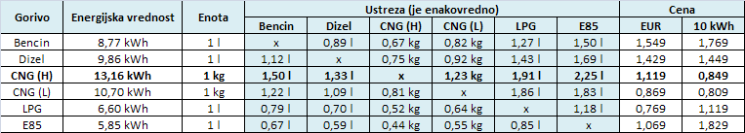
Tabela 5 – Primerjav cen in energijskih vrednosti različnih goriv v ZRN

Obenem bodo z uvedbo zemeljskega plina zmanjšane emisije trdih delcev. Po podatkih MOP ARSO je bila prav na merilnem mestu Maribor center v letu 2010 namerjena največja povprečna letna koncentracija delcev PM_{2.5} 24 µg/m3 v Sloveniji. Vozila na zemeljski plin pri izgorevanju praktično ne ustvarjajo prašnih delcev, govorimo lahko o skoraj ničnih emisijah delcev. Prav tako takšna vozila ustvarjajo tudi bistveno manj hrupa oz. lahko govorimo o manjši onesnaženosti s hrupom. Cilj uvedbe zemeljskega plina v javni potniški promet je tako tudi zmanjšanje onesnaženosti MOM.

  - Usklajenost z razvojnimi strategijami in politikami
Predmetni projekt je skladen tako z evropskimi, državnimi, regijskimi kakor tudi lokalnimi razvojnimi strategijami oz. politikami.

- Državni razvojni program in Strategija razvoja Slovenije

Strategija razvoja Slovenije (SRS), je strateški dokument, ki snuje vizijo dolgoročnega razvoja države, tako da definira strateške in razvojne ciljev ter osnovne prednostne naloge razvoja. Državni razvojni program, ki temelji na SRS predstavlja izvedbeni razvojni načrt, ki te strateške usmeritve in razvojne prioritete razdela na programe (ob upoštevanju drugih razvojnih dokumentov) ter za njih predvidi tudi ustrezne vire financiranja.

Trajnostni razvoj oz. trajnostna raba naravnih virov, ki vključuje tudi racionalno rabo energije, in izboljšanje kakovosti okolja, je prioriteta tako Državnega razvojnega programa (Vlada RS, marec 2008) kakor tudi Strategije razvoja Slovenije (UMAR, 2005).

- Regionalni razvojni program za podravsko razvojno regijo 2007-2013

Regionalni razvojni program 2007-2013, ki ga je pripravil Mariborska razvojna agencija, je temeljni programski dokument na regionalni ravni in opredeljuje razvojne prednosti, razvojne prioritete finančno ovrednotene programe spodbujanja razvoja v razvojni regiji. Regionalni razvojni program za Podravsko razvojno regijo predstavlja dogovor med 41 občinami Podravske razvojne regije in Vlado RS o razvoju Podravske razvojne regije v programskem obdobju 2007-2013.
Med cilji programa varstva okolja in trajnostne energije (točka 5.4.3.) najdemo tudi povečanje učinkovitosti rabe energije. Prav tako je eden od ciljev ukrepa 5.4.3.5 (trajnostna energija) zmanjšanje emisij toplogrednih plinov v ozračje.

- Resolucija o prometni politik Republike Slovenije
Resolucija o prometni politiki Republike Slovenije predstavlja temeljni strateški dokument, ki v izhodiščih, viziji, ciljih in ukrepih določa temeljne usmeritve prometne politike za prihodnost. Glavni kazalniki zapisane prometne politike izhajajo iz mobilnosti, dostopnosti, okolja in varnosti, gospodarskega razvoja, optimalne izkoriščenosti virov, intermodalnosti / interoperabilnosti ter uravnoteženosti med transportnimi sistemi.

Med splošnimi cilji prometne politike na nacionalni ravni sta navedena učinkovita raba energije in čisto okolje ter povečanje obsega in kakovosti javnega potniškega cestnega in železniškega prometa.

- Nacionalni akcijski načrt za energetsko učinkovitost 2008-2016
Cilj slovenskega Nacionalnega akcijskega načrta za energetsko učinkovitost za obdobje 2008 – 2016 (AN URE 2) je skladno s 4. členom Direktive 2006/32/ES doseči 9-odstotni prihranek končne energije z izvedbo načrtovanih instrumentov, ki obsegajo ukrepe za učinkovito rabo energije, energetske storitve in razvoj energetsko učinkovitih tehnologij in izdelkov. Cilji so usklajeni z veljavno Resolucijo o nacionalnem energetskem programu in drugimi politikami v državi.

Nacionalni akcijski načrt kot instrumenta za izboljšanje energetske učinkovitosti v prometu navaja promocijo in konkurenčnost javnega potniškega prometa ter povečanje energetske učinkovitosti cestni motornih vozil.

- DIREKTIVA 2009/33/ES EVROPSKEGA PARLAMENTA IN SVETA z dne 23. aprila 2009 o spodbujanju čistih in energetsko učinkovitih vozil za cestni prevoz

Direktiva se sklicuje na skrbno in preudarno rabo nafte, ki je v Evropski uniji glavni vir energije, hkrati pa je tudi med glavnimi viri emisij onesnaževal. V »Akcijskem načrtu za energetsko učinkovitost: Uresničitev možnosti“ je bilo napovedano, da si bo Komisija še naprej prizadevala za razvoj trgov za čistejša, pametnejša, varnejša in energetsko učinkovita vozila z javnimi naročili in ozaveščanjem. Predlagan je bil zakonodajni okvir za zagotovitev izboljšanja tehnologije vozil. Dopolnilni ukrepi bi morali spodbujati naročila vozil z učinkovitejšo porabo goriva. Namen te direktive je spodbujati trg čistih in energetsko učinkovitih vozil za cestni prevoz, zlasti pa (zaradi občutnega vpliva na okolje) vplivati na trg standardiziranih vozil, ki se proizvajajo v večjih količinah, kot so osebni avtomobili, avtobusi in tovornjaki, z zagotavljanjem ravni povpraševanja po čistih in energetsko učinkovitih vozilih za cestni prevoz, ki bo dovolj velika, da bo proizvajalce in industrijo spodbudila k naložbam v nadaljnji razvoj vozil z majhno porabo energije ter nizkimi emisijami CO₂ in drugih onesnaževal. Največji učinek na trg, skupaj z najboljšim razmerjem med stroški in koristmi, je mogoče ustvariti z obvezno vključitvijo stroškov za porabo energije, emisij CO₂ in onesnaževal, ki nastanejo med življenjsko dobo vozila, kot merila za dodelitev naročila vozil za storitve javnega prevoza. Vlada Republike Slovenije je dne 21.5.2009 sprejela Akcijski načrt za zeleno javno naročanje za obdobje 2009 – 2012, ki sledi smernicam in pričakovanjem Evropske komisije v zvezi z naročanjem okolju prijaznega blaga, storitev in gradenj. Dne 13.03.2012 se prične uporabljati tudi Uredba o zelenem javnem naročanju (Uradni list RS št. 102/11), ki že narekuje okoljske zahteve v zvezi z avtobusnimi storitvami. V skladu z navedeno uredbo mora v primeru, kadar je predmet javnega naročanja storitev avtobusnega prevoza, pa mora biti z najmanj 50% vseh meril za izbor najugodnejše ponudbe ovrednoten delež merila »operativni stroški v življenjski dobi vozila«. Ena temeljnih okoljskih zahtev za avtobuse je, da mora izpolnjevati zahteve opredeljene v standardu EURO V.
  - Usklajenost z veljavno prostorsko dokumentacijo

Načrtovane ureditve so skladne z naslednjimi prostorskimi akti, ki so veljavni za območje obdelave:

- Dolgoročni plan občine Maribor za obdobje 1986-2000 (MUV št. 1/86, 16/87, 19/87),
- Odlok o družbenem planu Mesta Maribor za obdobje 1986-1990 (MUV št. 12/86, 20/88, 3/89, 2/90, 3/90, 16/90, 7/92),
- Odlok o spremembah in dopolnitvah prostorskih sestavin dolgoročnega in srednjeročnega družbenega plana občine Maribor za območje mestne občine Maribor (MUV št. 7/93, 8/93, 8/94, 5/96, 6/96, 27/97, 6/98, 11/98, 26/98, 11/00, 2/01, 23/02, 28/02, 19/04, 25/04, 8/08, 17/10, tehnični popravek MUV št. 17/09 in Ur.l. RS št. 72/04, 73/05, 9/07, 27/07, 36/07, 111/08)
- Odlok o prostorskih ureditvenih pogojih za območje urbanistične zasnove mesta Maribor (MUV št. 19/06, 01/07, 5/07, 01/08 – obv. razlaga, 05/08 – obv. razlaga, 14/08, 15/08, 17/09 - popravek, 26/09, 30/09 - sklep, 16/10 – obv. razlaga, 02/11 – obv. razlaga, 04/11 in 12/11)

Navedeni prostorsko izvedbeni akti dovoljujejo gradnjo javne polnilne postaje za stisnjen zemeljski plin na zemljišču ob Zagrebški cesti v Mariboru.
  - OPIS VARIANT

V skladu z Uredbo o enotni metodologiji za pripravo in obravnavo investicijske dokumentacije na področju javnih financ (Uradni list RS št. 60/2006) je potrebno podati primerjavo dveh variant, če ni mogoče izdelati variantnih rešitev za različne lokacije, glede na tehnično – tehnološke in prometne rešitve, raven storitev, vire in načine financiranja, roke in dinamiko izvedbe, je potrebno podati minimalno alternativo – varianto »brez« investicije.

Pri predmetni investiciji je bilo ugotovljeno, da je mogoča le primerjava z minimalno alternativo, varianto »brez investicije«, kar podajamo v nadaljevanju.

Varianta »brez« investicije
Varianta brez investicije, ne predstavlja nobenih stroškov, prav tako pa tudi ne koristi. Predstavlja torej obstoječe stanje. Javni potniški promet bi še naprej temeljil predvsem na težkih fosilnih gorivih (dizel), ki so stroškovno neučinkoviti ter prekomerno obremenjujejo okolje. Investitor ne bi imel ne stroškov ne prihodkov. Mesto pa bi še naprej obremenjevali s prekomernimi izpusti glede na veljavno evropsko direktivo, saj iztrošen mestni vozni park kar pri 32 vozilih (zadostuje pogojem iz standarda iz leta 1996 - EURO II) od skupno 40 prekoračuje dopustne vrednosti za ogljikov monoksid (dovoljeno 1,5 g/kW, sedaj izpust 4,0), vrednosti ogljikovodikov (dopustno 0,46 g/kW, sedaj 1,1), dušikov oksid (sedaj 2,0 g/kW sedaj 7,0) in PM (sedaj 0,25 g/kW dopustno 0,02). 30 mestnih avtobusov ima zagotovljen standard EURO II, 3 EURO III in 5 EURO V.

Varianta »z« investicijo
Varianta z investicijo, je varianta z izgradnjo polnilne postaje za stisnjen zemeljski plin - CNG. Z izgradnjo polnilne postaje in uporabo zemeljskega plina v javnem potniškem prometu bi ne le zmanjšali onesnaženost urbanega okolja in zagotovili ljudem varen in ekološko sprejemljiv prevoz temveč bi tudi zmanjšali obratovalne stroške JPP in drugih javnih gospodarskih služb.

Ne nazadnje že od nekdaj obstaja tudi tesna povezava med razvojem mesta in javnim mestnim potniškim prevozom. Le ta namreč omogoča hitrejši in okolju prijaznejši prevoz prebivalec znotraj urbanega središča.

Samo tri najbolj obremenjene avtobusne linije letno prevozijo skupaj 530.000 km in pri tem porabijo 241.736 litrov dizelskega goriva. Strošek goriva pri taki porabi letno znaša 314.775 €. V kolikor bi namesto dizelskega goriva uporabili stisnjen zemeljski plin, bi stroški goriva (poraba ZP in dizla je približno enaka) znašali 278.027 €. Lahko ocenimo, da bi se letni stroški v primeru zamenjave energenta pri le 3 avtobusnih linijah zmanjšali za približno 36.748 €.

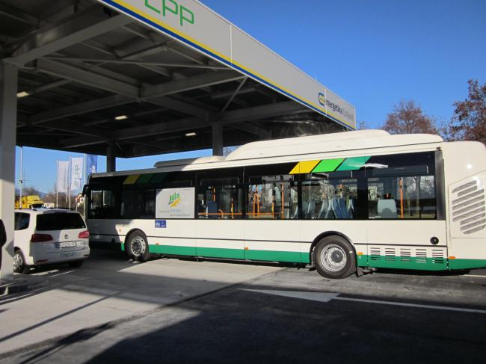
Slika 3: Polnilna postaja Ljubljana (vir: Energetika Ljubljana)

Po oceni investitorja in na podlagi razpoložljive projektne dokumentacije je strošek izgradnje polnilne postaje ocenjen na 589.603 € brez DDV oz. 707.523,60 € z DDV. Stroški investicije se bodo investitorju povrnili v razmeroma kratkem času. Čas povrnitve investicije je odvisen od števila vozil, ki bodo uporabljale plinsko gorivo.

Podrobnejša analiza bo podana v investicijskem programu, ko bo znana odločitev investitorja o številu vozil, ki bodo uporabljala zemeljski plin.

Ne nazadnje je potrebno opozoriti tudi na pričetek uporabe Uredbe o zelenem javnem naročanju (Uradni list RS št. 102/11), ki že narekuje okoljske zahteve v zvezi z avtobusnimi storitvami. Glede na navedeno je toliko bolj smiselno, da ima investitor še pred nabavo morebitnih novih javnih prevoznih sredstev že zagotovljeno ustrezno polnilno postajo. Načrtovana polnilna postaja omogoča tudi polnjenje vozil z bioplinom.

- OPIS INVESTICIJE

  - Opredelitev vrste investicije
Predmet investicija je novogradnja. V skladu z Uredbo o uvedbi in uporabi enotne klasifikacije vrst objektov in o določitvi objektov državnega pomena (Ur.l. RS, št. 33/2003 (78/2005 popr.) 25/2010, 109/2011) sodi objekt v kategorijo CC-SI-123 »Trgovske in druge stavbe za storitvene dejavnosti« oz. podrobneje CC-SI-12303 »Bencinski servisi«.

  - Temeljne prvine investicije
    - Predhodno izdelana dokumentacija

- Idejna zasnova - IDZ, Polnilna postaja za stisnjen zemeljski plin ob Zagrebški cesti v Mariboru (projektant Lineal d.o.o. Maribor, projekt št. 1080, januar 2012).

    - Opis lokacije

Polnilna postaja je predvidena na Zagrebški cesti v Mariboru na parcelni številki 558/1 k.o. Tezno. Območje obdelave poleg parcele 558/1 obsega tudi parceli št. 650/1 in 2765/12 (vse k.o. Tezno). Vsa navedena zemljišča so v lasti MO Maribor. Ob parcelni meji predvidene lokacije poteka srednjetlačni plinovod z delovnim tlakom 6 bar, ki je primeren za priključitev polnilne postaje.
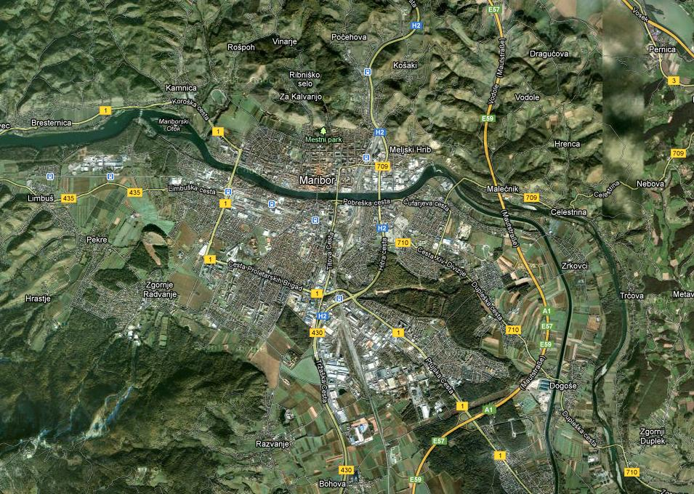
Slika 4: Lokacija CNG postaje v MO Maribor – širše (vir: maps.google.com)

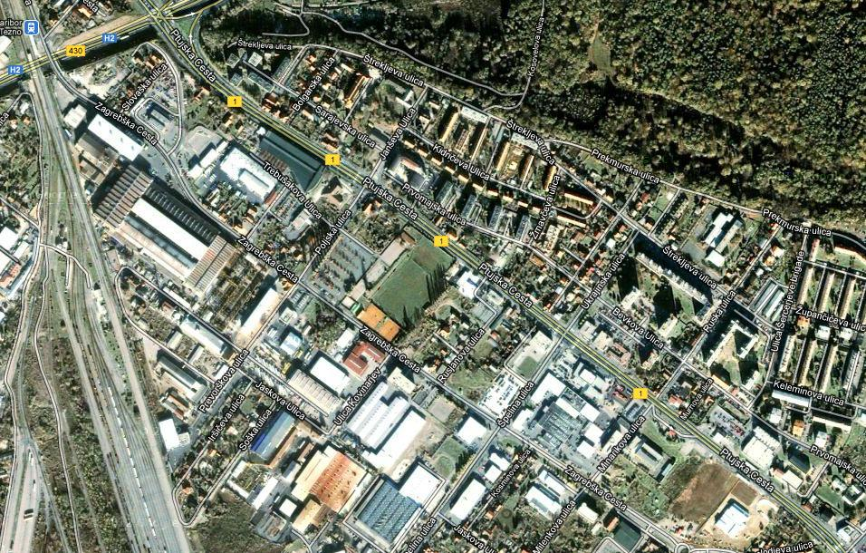
Slika 5: Mikrolokacija CNG postaje (vir: maps.google.com)

Načrtovana polnilna postaja se nahaja ob prometni lokalni cesti v kateri potekajo vsi potrebni komunalni vodi (vodovod, kanalizacija, TK vod, NN in SN vod), kot omenjeno je na zemljišču tudi tlačni plinovod (6 bar). Uvoz in izvoz na postajo je predviden iz Zagrebške ceste - PLDP Zagrebške ceste v Mariboru znaša 14.000 vozil. Predvideno je priključevanje na Zagrebško cest po sistemu desno – desno, s čimer so posegi na Zagrebško cesto minimalni. V povezavi s sosednjima križiščema je tako možen krožni promet v krogu Špelina-Zagrebška-Poljska-Ptujska cesta.

    - Okvirni obseg investicije in specifikacija investicijskih stroškov

Obseg investicijskih del in ocena stroškov je povzeta po idejni zasnovi - IDZ, (Lineal d.o.o. Maribor, projekt št. 1080, januar 2012):

- prometne ureditve (uvoz/izvoz, prehod za pešce),
- izgradnja pretakalnega platoja (asfaltne površine 530m2 in tlakovane površine 53,5m2),
- izgradnja nadstrešnice (170m2),
- izgradnja objekta postrojenja (betonski objekt),
- izgradnja 2 otokov z agregati za polnjenje,
- izgradnja betonske fontane,
- postavitev totema (CGP ENERGETIKA),
- dobava opreme: CNG kompresorski modul, visokotlačni zalogovnik ZP, visokotlačni sušilni ZP, razbremenilna tlačna posoda, kontrolna omara s postrojenjem, naprava za detekcijo ZP, tipka za izkop v sili,
- priklop na komunalno infrastrukturo (plinovod, TK, elektrika, vodovod, meteorna kanalizacija).

Pričakuje se obratovanje brez osebja, vendar s 24 urnim video in tehničnim nadzorom (SCADA), povezanim s tehničnim poslovnim informacijskim sistemom Energetike Maribor d.o.o. Polnilno postajo sestavljajo: kompresorske enote v kontejnerju, visokotlačni zalogovnik za stisnjen zemeljski plin v kovinskem ohišju, agregat za polnjenje (dispenzer) samostojne izvedbe s kartičnim avtomatom za vse vrste plačilnih kartic in kontrolna omara za upravljanje s polnjenjem. Postrojenje bo dimenzionirano skladno z realizacijo postopne zamenjave voznega parka javnega potniškega prometa.

Ocena stroškov investicije brez DDV
 | postavka | ocenjena vrednost
1 | GRADBENA DELA | 119.450,00
1.1. | cesta | 70.700,00
 | preddela | 3.500,00
 | zemeljska dela | 19.000,00
 | voziščne konstrukcije | 37.500,00
 | oprema cest | 4.300,00
 | tuje storitve | 4.100,00
 | zunanja ureditev polnilne postaje | 2.300,00
1.2. | temelj objekta | 3.250,00
 | preddela | 150,00
 | zemeljska dela in temeljenje | 400,00
 | gradbena in obrtniška dela | 2.300,00
 | tuje storitve | 400,00
1.3. | nadstrešnica | 42.770,00
 | preddela | 400,00
 | zemeljska dela in temeljenje | 700,00
 | gradbena in obrtniška dela | 39.920,00
 | tuje storitve | 1.750,00
1.4. | totem (oznaka) | 2.730,00
 | preddela | 150,00
 | zemeljska dela in temeljenje | 80,00
 | gradbena in obrtniška dela | 2.050,00
 | tuje storitve | 450,00
2 | KOMUNALNI VODI | 169.510,00
2.1. | meteorna kanalizacija | 32.500,00
 | preddela | 200,00
 | zemeljska dela in temeljenje | 10.500,00
 | gradbena in obrtniška dela | 17.000,00
 | tuje storitve | 4.800,00
2.2. | vodovod | 5.130,00
 | preddela | 150,00
 | zemeljska dela in temeljenje | 800,00
 | fontana | 550,00
 | strojni del | 980,00
 | tuje storitve | 1.400,00
 | zaključna dela | 1.250,00
2.3. | elektro instalacije | 38.080,00
2.4. | TK priključek | 4.600,00
 | gradbena dela | 3.400,00
 | elektromontažna dela | 1.200,00
2.5. | plinovod | 56.200,00
2.6. | sistemi tehničnega varovanja | 33.000,00
3. | TEHNOLOŠKA OPREMA | 300.643,00
 | priključek na plinovodno omrežje | 4.870,80
 | sušilnik plina | 11.334,40
 | CNG kompresorski modul | 70.587,00
 | sistem za polnjene vozila s tremi kaskadami | 14.243,90
 | kontrolna omara za upravljanje s postrojenjem | 18.785,80
 | objekt postrojenja | 33.977,90
 | naprava za detekcijo plina | 2.371,60
 | grelnik kompresorja | 910,80
 | visokotlačni zalogovnik plina | 25.173,50
 | agregat za polnjenje (dispenzer) | 45.362,90
 | kartični avtomat za plačilne kartice | 24.288,00
 | montaža | 12.093,40
 | visokotlačna cevna povezava | 19.354,50
 | projektna dokumentacija | 4.427,50
 | transport | 7.843,00
 | TÜV pregled | 1.518,00
 | certificiranje | 3.500,00
4. | SKUPAJ | 589.603,00

  - Skupna ocena investicijskih stroškov

Ocena investicijskih stroškov je povzeta po PGD projektu, (Lineal d.o.o. Maribor, projekt št. 1080, junij 2012) in podatkih podjetja Energetika Maribor d.o.o.. Celotni stroški investicije so ocenjeni na 629.629,10 EUR brez DDV.

Ocena porabe sredstev glede na predvideno dinamiko gradnje (vrednosti brez DDV):

do 2011 | že realizirano do junij 2012 | 2012 | 2013 | skupaj
/ | 40.026,10 | 589.603,00 | / | 629.629,10

    - Časovni načrt izvedbe

Javno podjetje Energetika Maribor d.o.o. je do sedaj zagotovila izvedbo sledečih aktivnosti:
- izdelava idejne zasnove,
- izdelava dokumenta identifikacije investicijskega projekta,
- izdelava projekta za pridobitev gradbenega dovoljenja (PGD) in projekta za izvedbo (PZI),

Za realizacijo investicije in vzpostavitev pogojev za delo je potrebno izvesti še naslednje faze:
- potrditi dokument identifikacije investicijskega projekta (DIIP),
- izdelati in potrditi investicijski program (INVP),
- pridobiti gradbeno dovoljenje,
- v skladu z ZJN-2 izdelati razpis za gradnjo in pridobiti izvajalca del,
- v skladu z ZJN-2 izdelati razpis za nadzor in pridobiti izvajalca del,
- izvedba (gradnja) objekta,
- izdelati projekt izvedenih del (PID) in drugo dokumentacijo vezano na dokončanje del,
- izvesti preskusno obratovanje in
- pridobiti uporabno dovoljenje.

Podrobnejša dinamika aktivnosti je prikazana v terminskem planu, ki je v prilogi tega dokumenta.

    - Varstvo okolja

Glavni obremenilni dejavniki obremenitve okolja pri izgradnji polnilne postaje na ZP so:
- skladiščenje zemeljskega plina,
- emisije v zrak,
- odpadne vode,
- hrup.

Na lokaciji postaje bo skladiščeno 672 m³ oz. 588kg zemeljskega plina. Navedena količina ne presega mejne vrednosti določene v Uredbi o vrstah posegov v okolje, za katere je potrebno izvesti presojo vplivov na okolje (Ur.l. RS št. 78/06, 72/07, 32/09, 95/11). Načrtovani objekt prav tako ne bo vir emisij snovi v zrak zaradi opravljanja proizvodnih dejavnosti v skladu z Uredbo o emisiji snovi v zrak iz nepremičnih virov onesnaževanja zraka (Ur.l. RS št. 31/07, 70/08, 61/09).

V objektu ne bodo nastajale industrijske odpadne vode. Med izgradnjo in v času obratovanja naprav povzročal stalen hrup v vrednosti največ 70dB v oddaljenosti 1m od kontejnerske kompresorske postaje.

Posebni omilitveni ukrepi za varstvo okolja v času uporabe objekta niso potrebni, saj ne bodo prekoračene dopustne mejne vrednosti.

    - Kadrovsko-organizacijska shema s prostorsko opredelitvijo

Izvedba investicije bo vodena s strani odgovornega predstavnika naročnika (Mirana Rožmana, univ.dipl.inž. stroj.) oz. njegovega Inženirja. Po prevzemu bodo objekti upravljani s strani naročnika. Zaradi izvedbe investicije dodatno zaposlovanje ni predvideno.

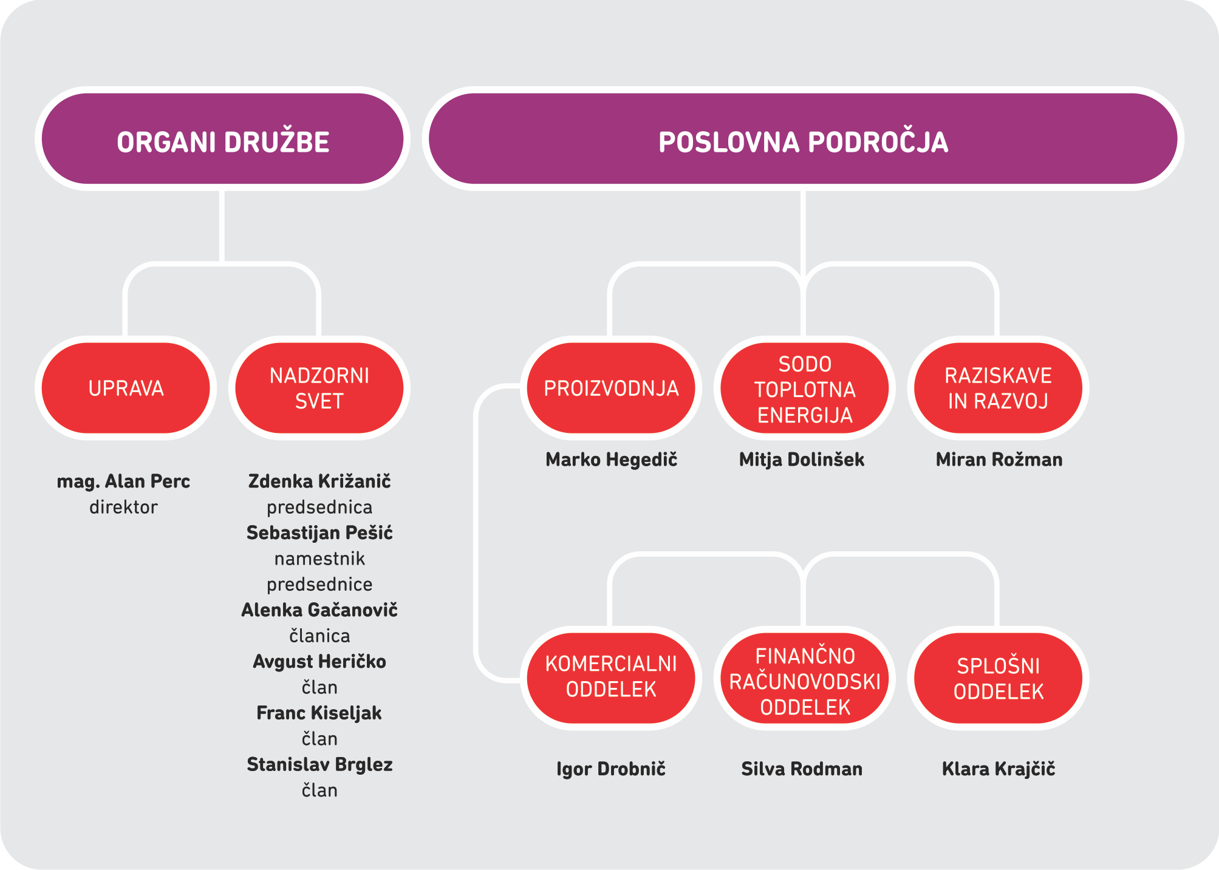
Slika 6: kadrovsko-organizacijska shema naročnika

    - Predvideni viri financiranja

Investicija se bo financirala iz proračunskih sredstev Mestne občine Maribor, iz naslova najemnine za infrastrukturne objekte (589.603,00 EUR brez DDV).

Stroške priprave projektne in investicijske dokumentacije ter ostale do sedaj nastale stroške je krilo Javno podjetje Energetika d.o.o. (40.026,10 EUR brez DDV).

    - Ekonomska upravičenost projekta

Izgradnja polnilne postaje je upravičena tako iz ožjega finančnega vidika, kakor tudi iz širšega družbenega. Kot že navedeno, naročnik pričakuje, da bo osnovna investicija povrnjena v kratkem času. Prav tako je realizacija projekta smiselna iz širše perspektive razvoja mesta oz. regije in države, ki dolgoročno stremi k trajnostnemu razvoju, nizkoogljični družbi in obnovljivim virom energije, kratkoročno pa želi zmanjšati onesnaževanje okolja, učinkoviteje izrabljati obstoječe energetske vire in zmanjševati stroške javne porabe.

- NADALJNJA PRIPRAVA DOKUMENTACIJE

V skladu z 2. odstavkom 4. člena Uredbe o enotni metodologiji za pripravo in obravnavo investicijske dokumentacije na področju javnih financ (Ur.l. RS št. 60/2006, 54/2010) je glede na ocenjeno vrednost investicije potrebno izdelati še investicijski program, študijo izvedbe investicije (lahko tudi del investicijskega programa), poročila o izvajanju investicije in poročilo o spremljanju rezultatov in učinkov.

- ČASOVNI NAČRT

V skladu s terminskim planom bo vsa potrebna projektna dokumentacija (PGD, PZI) izdelana v letu 2012, sočasno bodo pridobljena tudi vsa dovoljenja za razpolaganje z zemljišči in pridobljeno gradbeno dovoljenje. Podrobnosti so razvidne iz priloženega terminskega plana.

- PRILOGE

1 – Pregledna situacija javne polnilne postaje ob Zagrebški cesti v Mariboru (IDZ, Lineal d.o.o.)
2 - Gradbena situacija javne polnilne postaje ob Zagrebški cesti v Mariboru (IDZ, Lineal d.o.o.)
3 - MAPROM - Seznam vozil in poraba goriva – l. 2011 (MARPROM)
4 - Terminski plan
5 – Predračun začetnih investicijskih izdatkov (Energetika Maribor)

Opomba:
fotografija na naslovnici vir: Energetika Ljubljana

Priloga 1
Pregledna situacija javne polnilne postaje ob Zagrebški cesti v Mariboru (IDZ, Lineal d.o.o.)

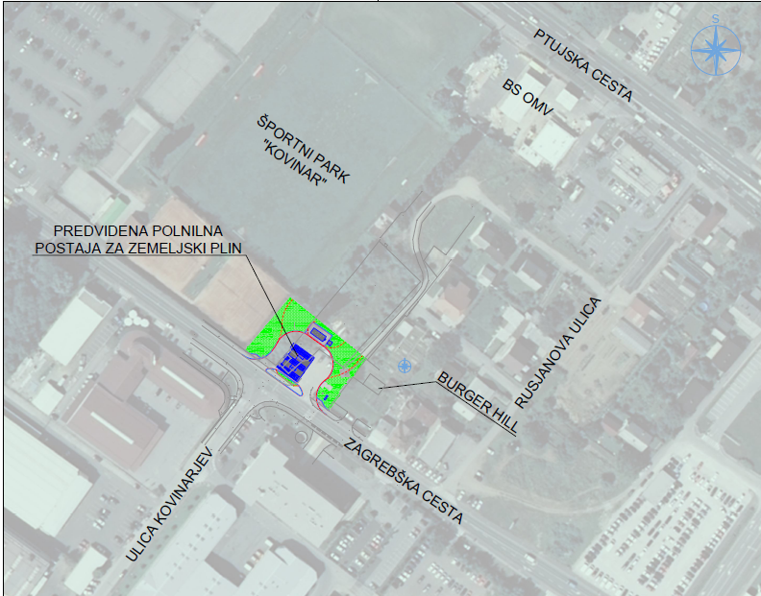

Priloga 2
Gradbena situacija javne polnilne postaje ob Zagrebški cesti v Mariboru (IDZ, Lineal d.o.o.)

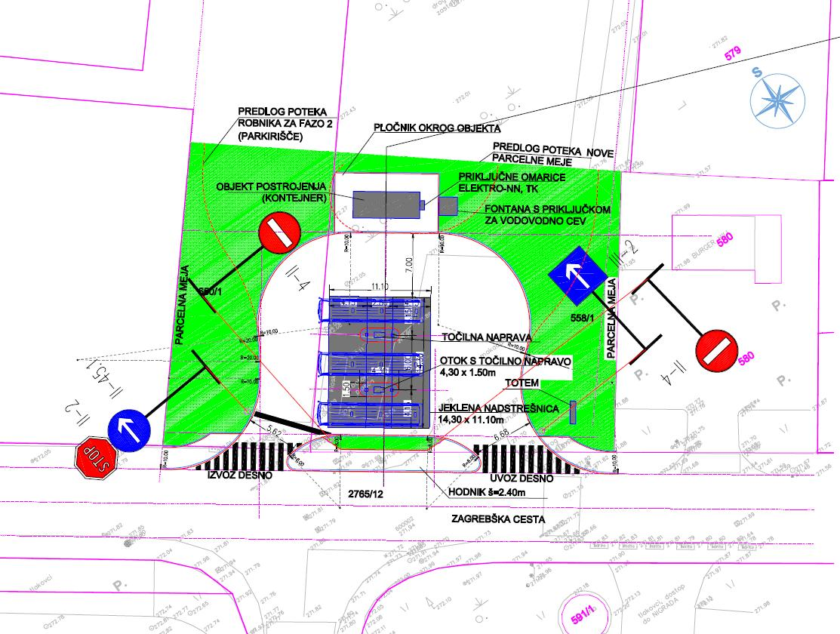
- Priloga 3

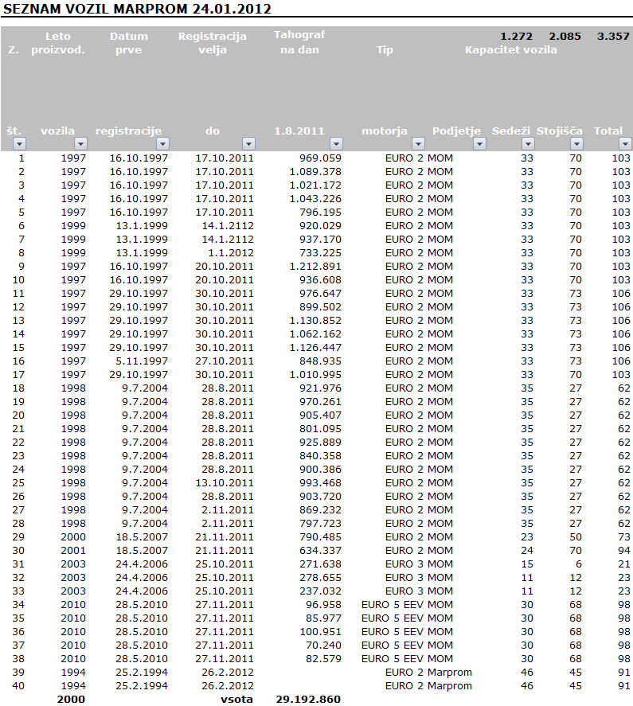

Priloga 4
Terminski plan

 | 2012
Aktivnost/mesec | 1 | 2 | 3 | 4 | 5 | 6 | 7 | 8 | 9 | 10 | 11 | 12
Izdelava projektne dokumentacije
izdelava IDZ
izdelava PZI
Investicijska dokumentacija
Izdelava DIIP
Izdelava INV-P in študija izvedbe
Izvedba del
javno naročilo izvedba gradnje
izvedba del - gradbeni del
nadzor gradnje
Aktivnosti po zaključku investicije
Kakovostni pregled, končni obračun
Predaja v uporabo in koriščenje

vir: MARPROM
vir: http://www.dieselnet.com/standards/eu/hd.php#intro, tabela 1
vir: www.marprom.si
vir: Projektna naloga – izgradnja javne polnilne postaje za stisnjen zemeljski plin, Energetika Maribor d.o.o., januar 2012
ibid.
ibid.
vir: http://www.auto-umwelt.de/kraftstoffkostenvergleich.php
Vir: MOP ARSO, www.arso.gov.si
Vir: Državni razvojni program Republike Slovenije za obdobje 2007–2013 (Vlada RS, Ljubljana, marec 2008)
Vir: Mariborska razvojna agencija, http://www.mra.si/rrp-2007-2013.aspx
Vir: Ministrstvo za infrastrukturo in prostor: http://www.mzp.gov.si/si/delovna_podrocja/promet/prometna_politika/
Vir: Ministrstvo za gospodarski razvoj in tehnologijo: http://www.mgrt.gov.si/si/zakonodaja_in_dokumenti/energetika/pomembni_dokumenti/javne_predstavitve/an_ure/
Vir: Prometni model CPI d.o.o. 2006
Projektna naloga za JPP za stisnjen zemeljski plin - CNG

